
Informe de pruebas
Aplicación web funcional PeopleManager
Evidencia GA4-220501096-AA1-EV02
Técnico en Programación de Software — SENA · Ficha 3466397
Aprendiz: Johan Fernando Muñoz
Fecha de ejecución de las pruebas: 7 de octubre de 2026

Contenido
1. Respuesta a la retroalimentación 3
2. Alcance y entorno de pruebas 3
2.1 Módulos evaluados 3
2.2 Entorno 3
2.3 Usuarios utilizados por rol 4
3. Pruebas automatizadas (backend/tests) 5
4. Pruebas de la API con Postman 7
5. Control de acceso por rol 10
6. Funcionamiento desde la interfaz y verificación en PostgreSQL 11
6.1 Inicio de sesión y panel principal (Administrador) 11
6.2 Gestión de usuarios (CRUD) 11
6.3 Asignación de turnos 13
6.4 Registro de asistencia 14
6.5 Solicitudes: creación y aprobación 14
6.6 Gestión de productos: activos de la empresa 15
6.7 Nómina de septiembre 2026 18
6.8 Eliminación: turno (física) y usuario (lógica) 20
6.9 Bitácora de auditoría 21
6.10 Vistas según el rol del usuario 23
7. Manejo de errores 27
8. Cómo reproducir las pruebas 31
9. Conclusión 31

Si el índice aparece vacío, en Word haga clic derecho sobre él y elija «Actualizar campos».

1. Respuesta a la retroalimentación
Este informe atiende las observaciones de la revisión anterior. Cada una se resolvió con evidencia ejecutada sobre la aplicación y la base de datos PostgreSQL:
Observación del instructor | Qué se hizo | Dónde está la evidencia
Presentar los resultados de las pruebas automatizadas y de Postman. | Se ejecutaron las 35 pruebas de backend/tests y las 63 peticiones de la colección de Postman; se conservan sus resultados. | Secciones 3 y 4
Verificar que las operaciones funcionan desde la interfaz y que los cambios quedan en PostgreSQL. | Se recorrieron los módulos desde el navegador (crear, consultar, actualizar, eliminar) y se consultó la base de datos antes y después de cada operación. | Sección 6
Incluir un módulo de gestión de productos o servicios. | Se implementó el módulo de Activos (productos de la empresa): CRUD de equipos, asignación a empleados, devolución y traslado entre áreas, con API REST e integración en el frontend. | Secciones 2, 4 y 6.6
Comprobar los permisos de acceso y el manejo de errores. | Matriz de permisos con los códigos HTTP reales por rol y casos de error probados desde la interfaz. | Secciones 5 y 7

2. Alcance y entorno de pruebas

2.1 Módulos evaluados
Módulo | Funciones | API
Usuarios | Inicio de sesión con token, CRUD, eliminación lógica, bloqueo tras 5 intentos, desbloqueo, cambio de contraseña | /api/usuarios
Activos (productos) | CRUD de equipos con serial único, asignación, devolución, traslado entre áreas e historial | /api/activos
Turnos | Asignación individual y por lote, edición, eliminación, control de cruces | /api/turnos
Asistencia | Entrada y salida con cálculo automático de tardanza, ausencia y salida anticipada | /api/asistencia
Solicitudes | Permisos, vacaciones e incapacidades con aprobación o rechazo | /api/solicitudes
Nómina | Liquidación mensual desde la asistencia, aprobación, pago y desprendible | /api/nomina
Reportes y auditoría | Indicadores, consolidado por empleado y bitácora de acciones | /api/reportes, /api/auditoria

2.2 Entorno
Componente | Detalle
Backend | Node.js 22.12.0, Express 4, pg 8, bcryptjs (API REST con arquitectura MVC)
Base de datos | PostgreSQL 18.0, esquema pm
Frontend | HTML, CSS, JavaScript con fetch() y clases de servicio (ApiService, UsuarioService, ActivoService…), Bootstrap 5
Navegador | Google Chrome (modo automatizado) a 1366 × 900 px
Datos de prueba | Copia de la base de datos restaurada desde backup/peoplemanager_dump.backup (base peoplemanager_evidencia). Contiene los usuarios, turnos, asistencias y nóminas reales del proyecto, de modo que las pruebas no alteran la base original.

2.3 Usuarios utilizados por rol
Rol | Usuario | Uso en las pruebas
Administrador | admin@peoplemanager.com | Operaciones de gestión y flujos completos
RRHH | pedro.gomez@peoplemanager.com | Matriz de permisos
Supervisor | laura.torres@peoplemanager.com | Matriz de permisos y vista de activos
Empleado | carlos.rios@peoplemanager.com | Matriz de permisos y vistas restringidas
A los usuarios RRHH, Supervisor y Empleado se les asignó una contraseña de prueba con la función «Restablecer contraseña» del Administrador.

3. Pruebas automatizadas (backend/tests)
Comando: npm test
Se usa el ejecutor de pruebas incluido en Node.js (node:test), sin dependencias adicionales. Las pruebas verifican las reglas de negocio de forma aislada y la protección de la API.
Resultado | Total
Pruebas ejecutadas | 35
Aprobadas | 35
Fallidas | 0

# | Prueba | Resultado
1 | las rutas protegidas exigen iniciar sesión (401) | Aprobada
2 | un token falso se rechaza (401) | Aprobada
3 | DELETE sin sesión no borra nada (401) | Aprobada
4 | una ruta inexistente responde 404 en JSON | Aprobada
5 | un JSON mal formado responde 400 | Aprobada
6 | el login sin datos responde 400 | Aprobada
7 | CORS: la verificación previa del navegador responde 204 | Aprobada
8 | entrada a tiempo (dentro de los 10 minutos de tolerancia) | Aprobada
9 | entrada tarde registra los minutos de tardanza | Aprobada
10 | no permite marcar entrada más de 60 minutos antes del turno | Aprobada
11 | no permite marcar entrada cuando el turno ya terminó | Aprobada
12 | no permite marcar entrada en un turno de otro día | Aprobada
13 | salida anticipada cuando sale más de 10 minutos antes del fin | Aprobada
14 | la salida a tiempo conserva la tardanza de la entrada | Aprobada
15 | la salida a tiempo de quien llegó puntual queda completa | Aprobada
16 | la salida solo se registra el mismo día del turno | Aprobada
17 | festivos de Colombia 2026 (Ley Emiliani y Pascua) | Aprobada
18 | domingos y festivos se reconocen | Aprobada
19 | recargo dominical según la reforma de 2025 | Aprobada
20 | turno completo: 8 horas ordinarias | Aprobada
21 | la tardanza descuenta tiempo ordinario | Aprobada
22 | horas extra se dividen en diurnas y nocturnas (nocturno desde las 7 p. m.) | Aprobada
23 | ausencia no se paga; vacaciones completas; permiso no | Aprobada
24 | entrada sin salida en un día pasado: se paga hasta el fin del turno y genera alerta | Aprobada
25 | consolidado del mes con recargo dominical y fórmula de la BD | Aprobada
26 | incapacidad: 66,67 % hasta el día 90, 50 % hasta el 180, luego 0 | Aprobada
27 | un token recién creado es válido y conserva los datos | Aprobada
28 | un token alterado se rechaza | Aprobada
29 | un token expirado se rechaza | Aprobada
30 | valores que no son token se rechazan | Aprobada
31 | fechas: formato y existencia en el calendario | Aprobada
32 | horas HH:MM y HH:MM:SS | Aprobada
33 | política de contraseñas: 8 caracteres con letras y números | Aprobada
34 | correo, documento e ids | Aprobada
35 | utilidades de fechas locales | Aprobada

4. Pruebas de la API con Postman
La colección postman/PeopleManager-API.postman_collection.json contiene 63 peticiones organizadas por módulo. Cada petición incluye una prueba que verifica el código HTTP esperado. El inicio de sesión guarda el token automáticamente y las fechas se calculan solas, por lo que la colección se puede ejecutar cualquier día.
La colección se ejecutó completa y en orden con un script que reproduce el Collection Runner de Postman: envía las mismas peticiones, con las mismas variables, y valida el mismo código esperado. Para repetirla en Postman: Importar la colección → Run collection.
Resultado | Total
Peticiones ejecutadas | 63
Con el código esperado | 63
Con un código distinto | 0

0. Autenticación
Petición | Método y ruta | Esperado | Obtenido
Sin token → 401 | GET /turnos | 401 | 401 ✔
Login con contraseña incorrecta → 401 | POST /usuarios/login | 401 o 403 | 401 ✔
Login (guarda el token) | POST /usuarios/login | 200 | 200 ✔
Mi perfil | GET /usuarios/perfil | 200 | 200 ✔

1. Catálogos
Petición | Método y ruta | Esperado | Obtenido
Roles | GET /catalogos/roles | 200 | 200 ✔
Áreas | GET /catalogos/areas | 200 | 200 ✔
Cargos | GET /catalogos/cargos | 200 | 200 ✔
Tipos de solicitud | GET /catalogos/tipos-solicitud | 200 | 200 ✔

2. Usuarios
Petición | Método y ruta | Esperado | Obtenido
Listar usuarios activos | GET /usuarios?estado=activo | 200 | 200 ✔
Crear usuario (Empleado) | POST /usuarios | 201 | 201 ✔
Crear con contraseña débil → 400 | POST /usuarios | 400 | 400 ✔
Obtener usuario creado | GET /usuarios/{{idUsuarioNuevo}} | 200 | 200 ✔
Actualizar usuario | PUT /usuarios/{{idUsuarioNuevo}} | 200 | 200 ✔
Actualizar con correo de otro usuario → 409 | PUT /usuarios/{{idUsuarioNuevo}} | 409 | 409 ✔
Restablecer contraseña (admin) | PUT /usuarios/{{idUsuarioNuevo}}/password | 200 | 200 ✔
Desbloquear cuenta no bloqueada → 409 | PUT /usuarios/{{idUsuarioNuevo}}/desbloquear | 409 | 409 ✔
Id inválido → 400 | GET /usuarios/abc | 400 | 400 ✔

3. Turnos
Petición | Método y ruta | Esperado | Obtenido
Listar turnos (con filtros) | GET /turnos?desde={{hoy}}&hasta={{en30}} | 200 | 200 ✔
Crear turno | POST /turnos | 201 | 201 ✔
Turno que se cruza → 409 | POST /turnos | 409 | 409 ✔
Turno en fecha pasada → 400 | POST /turnos | 400 | 400 ✔
Crear turnos en lote (L-V) | POST /turnos/lote | 201 | 201 ✔
Obtener turno (con estado calculado) | GET /turnos/{{idTurno}} | 200 | 200 ✔
Actualizar turno | PUT /turnos/{{idTurno}} | 200 | 200 ✔

4. Asistencia
Petición | Método y ruta | Esperado | Obtenido
Registrar entrada (turno de mañana → 409) | POST /asistencia/entrada | 409 | 409 ✔
Registrar salida sin entrada → 409 | POST /asistencia/salida | 409 | 409 ✔
Historial de asistencia (con horas trabajadas) | GET /asistencia?desde={{hoy}} | 200 | 200 ✔
Historial de un usuario | GET /asistencia/usuario/{{idSesion}} | 200 | 200 ✔

5. Solicitudes
Petición | Método y ruta | Esperado | Obtenido
Crear solicitud a nombre de un empleado | POST /solicitudes | 201 | 201 ✔
Solicitud que se cruza → 409 | POST /solicitudes | 409 | 409 ✔
Vacaciones en el pasado → 400 | POST /solicitudes | 400 | 400 ✔
Listar pendientes | GET /solicitudes?estado=pendiente | 200 | 200 ✔
Aprobar solicitud | PUT /solicitudes/{{idSolicitud}}/aprobar | 200 | 200 ✔
Aprobar de nuevo → 409 | PUT /solicitudes/{{idSolicitud}}/aprobar | 409 | 409 ✔
Turno en días de vacaciones aprobadas → 409 | POST /turnos | 409 | 409 ✔
Crear segunda solicitud | POST /solicitudes | 201 | 201 ✔
Rechazar sin motivo → 400 | PUT /solicitudes/{{idSolicitud2}}/rechazar | 400 | 400 ✔
Rechazar con motivo | PUT /solicitudes/{{idSolicitud2}}/rechazar | 200 | 200 ✔

6. Nómina
Petición | Método y ruta | Esperado | Obtenido
Vista previa del mes anterior | GET /nomina?anio={{anioAnterior}}&mes={{mesAnterior}} | 200 | 200 ✔
Mes futuro → 400 | GET /nomina?anio=2099&mes=1 | 400 | 400 ✔
Guardar nómina del mes anterior | POST /nomina/calcular | 200 o 409 | 200 ✔
Ajuste con id inválido → 400 | PUT /nomina/0/ajustes | 400 | 400 ✔
Mis desprendibles | GET /nomina/mias | 200 | 200 ✔

7. Activos (productos)
Petición | Método y ruta | Esperado | Obtenido
Listar inventario | GET /activos | 200 | 200 ✔
Crear activo | POST /activos | 201 | 201 ✔
Serial duplicado → 409 | POST /activos | 409 | 409 ✔
Datos inválidos → 400 | POST /activos | 400 | 400 ✔
Actualizar activo | PUT /activos/{{idActivo}} | 200 | 200 ✔
Asignar al empleado de prueba | POST /activos/{{idActivo}}/asignar | 201 | 201 ✔
Asignar un activo ya asignado → 409 | POST /activos/{{idActivo}}/asignar | 409 | 409 ✔
Eliminar un activo asignado → 409 | DELETE /activos/{{idActivo}} | 409 | 409 ✔
Registrar devolución | POST /activos/{{idActivo}}/devolver | 200 | 200 ✔
Trasladar a otra área | POST /activos/{{idActivo}}/trasladar | 200 | 200 ✔
Historial del activo | GET /activos/{{idActivo}}/historial | 200 | 200 ✔
Crear activo temporal | POST /activos | 201 | 201 ✔
Eliminar activo sin historial | DELETE /activos/{{idActivoTemporal}} | 200 | 200 ✔
Mis equipos asignados | GET /activos/mios | 200 | 200 ✔

8. Reportes y auditoría
Petición | Método y ruta | Esperado | Obtenido
Resumen del día (dashboard) | GET /reportes/resumen | 200 | 200 ✔
Asistencia por empleado | GET /reportes/asistencia?desde={{hoy}}&hasta={{en30}} | 200 | 200 ✔
Bitácora de auditoría | GET /auditoria?limite=20 | 200 | 200 ✔

9. Limpieza
Petición | Método y ruta | Esperado | Obtenido
Eliminar turno de prueba | DELETE /turnos/{{idTurno}} | 200 | 200 ✔
Desactivar usuario de prueba (eliminación lógica) | DELETE /usuarios/{{idUsuarioNuevo}} | 200 | 200 ✔
Desactivarse a sí mismo → 400 | DELETE /usuarios/{{idSesion}} | 400 | 400 ✔

5. Control de acceso por rol
Cada operación se envió a la API con el token de un usuario de cada rol, y sin token. La tabla muestra el código HTTP que respondió el servidor:
Operación | Administrador | RRHH | Supervisor | Empleado | Sin iniciar sesión
Listar usuarios (GET /usuarios) | 200 Permitido | 200 Permitido | 200 Permitido | 403 Denegado | 401 Sin sesión
Crear usuario (POST /usuarios) | 400 Permitido* | 400 Permitido* | 403 Denegado | 403 Denegado | 401 Sin sesión
Listar turnos (GET /turnos) | 200 Permitido | 200 Permitido | 200 Permitido | 200 Permitido | 401 Sin sesión
Crear turno (POST /turnos) | 400 Permitido* | 403 Denegado | 400 Permitido* | 403 Denegado | 401 Sin sesión
Aprobar solicitud (PUT /solicitudes/999999/aprobar) | 404 Permitido** | 404 Permitido** | 404 Permitido** | 403 Denegado | 401 Sin sesión
Liquidar nómina (GET /nomina) | 200 Permitido | 200 Permitido | 403 Denegado | 403 Denegado | 401 Sin sesión
Ver inventario de activos (GET /activos) | 200 Permitido | 200 Permitido | 200 Permitido | 403 Denegado | 401 Sin sesión
Crear activo (POST /activos) | 400 Permitido* | 400 Permitido* | 403 Denegado | 403 Denegado | 401 Sin sesión
Mis equipos asignados (GET /activos/mios) | 200 Permitido | 200 Permitido | 200 Permitido | 200 Permitido | 401 Sin sesión
Reporte de asistencia (GET /reportes/asistencia) | 200 Permitido | 200 Permitido | 200 Permitido | 403 Denegado | 401 Sin sesión
Bitácora de auditoría (GET /auditoria) | 200 Permitido | 403 Denegado | 403 Denegado | 403 Denegado | 401 Sin sesión
* Las operaciones de creación se enviaron con datos vacíos para no modificar la información: un rol autorizado recibe 400 (la API valida los datos y los rechaza), mientras que uno no autorizado recibe 403 sin llegar a la validación.
** Se intentó aprobar una solicitud inexistente: los roles autorizados reciben 404 (la solicitud no existe) y el Empleado recibe 403.

El filtro de datos propios no se puede saltar
Petición: GET /turnos?id_usuario=4 (turnos de María) como Carlos. Resultado: la API devolvió 25 turnos y todos pertenecen a Carlos. Un Empleado solo ve su propia información aunque modifique la URL.

6. Funcionamiento desde la interfaz y verificación en PostgreSQL
Cada operación se realizó desde la interfaz web, como lo haría un usuario. Antes y después se consultó directamente la base de datos para comprobar que el cambio quedó almacenado. Las consultas SQL y sus resultados se muestran tal como respondió PostgreSQL.

6.1 Inicio de sesión y panel principal (Administrador)
▸ Inicio de sesión con admin@peoplemanager.com
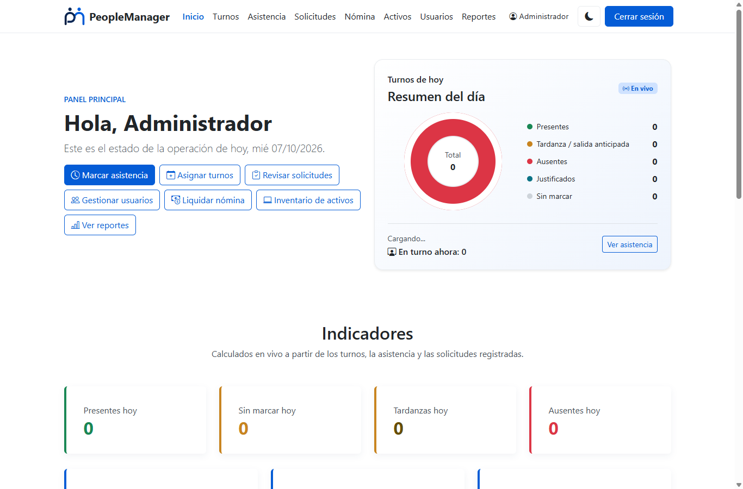
Figura: Inicio de sesión con admin@peoplemanager.com

6.2 Gestión de usuarios (CRUD)
▸ ANTES: el usuario no existe
SELECT id_usuario, nombre_completo, correo FROM pm.usuarios WHERE correo = 'valentina.evidencia59354@peoplemanager.com';
(0 filas)
▸ CREAR: formulario 'Nuevo usuario' completado y enviado
Mensaje de la aplicación: «Usuario creado correctamente. Ya puede iniciar sesión.»
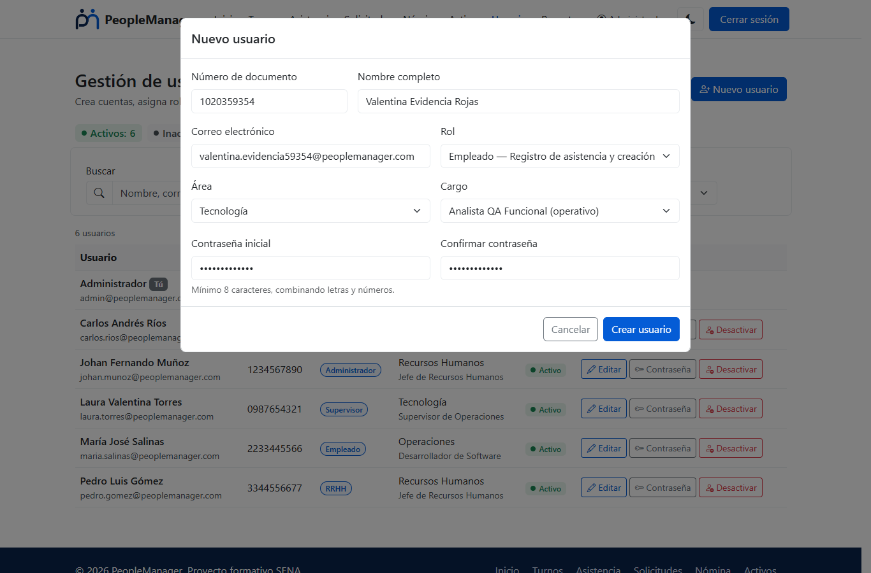
Figura: CREAR: formulario 'Nuevo usuario' completado y enviado
▸ DESPUÉS: el usuario quedó guardado (contraseña cifrada con bcrypt)
SELECT id_usuario, numero_documento, nombre_completo, correo, id_rol, id_area, id_cargo, estado, LEFT(contrasena_hash,7) FROM pm.usuarios WHERE correo = 'valentina.evidencia59354@peoplemanager.com';
id_usuario | numero_documento | nombre_completo | correo | id_rol | id_area | id_cargo | estado | contrasena_hash
8 | 1020359354 | Valentina Evidencia Rojas | valentina.evidencia59354@peoplemanager.com | 3 | 1 | 2 | activo | $2a$10$…

▸ ACTUALIZAR: se cambia el nombre y el cargo
Mensaje de la aplicación: «Usuario actualizado correctamente.»
SELECT nombre_completo, id_cargo, fecha_modificacion FROM pm.usuarios WHERE id_usuario = 8;
nombre_completo | id_cargo | fecha_modificacion
Valentina Evidencia Rojas Díaz | 1 | 07/10/2026 17:41

6.3 Asignación de turnos
▸ ANTES: Valentina no tiene turnos
SELECT COUNT(*) FROM pm.turnos WHERE id_usuario = 8;
turnos
0

▸ CREAR: turno de hoy 17:40–20:00 para Valentina
Mensaje de la aplicación: «Turno asignado correctamente.»
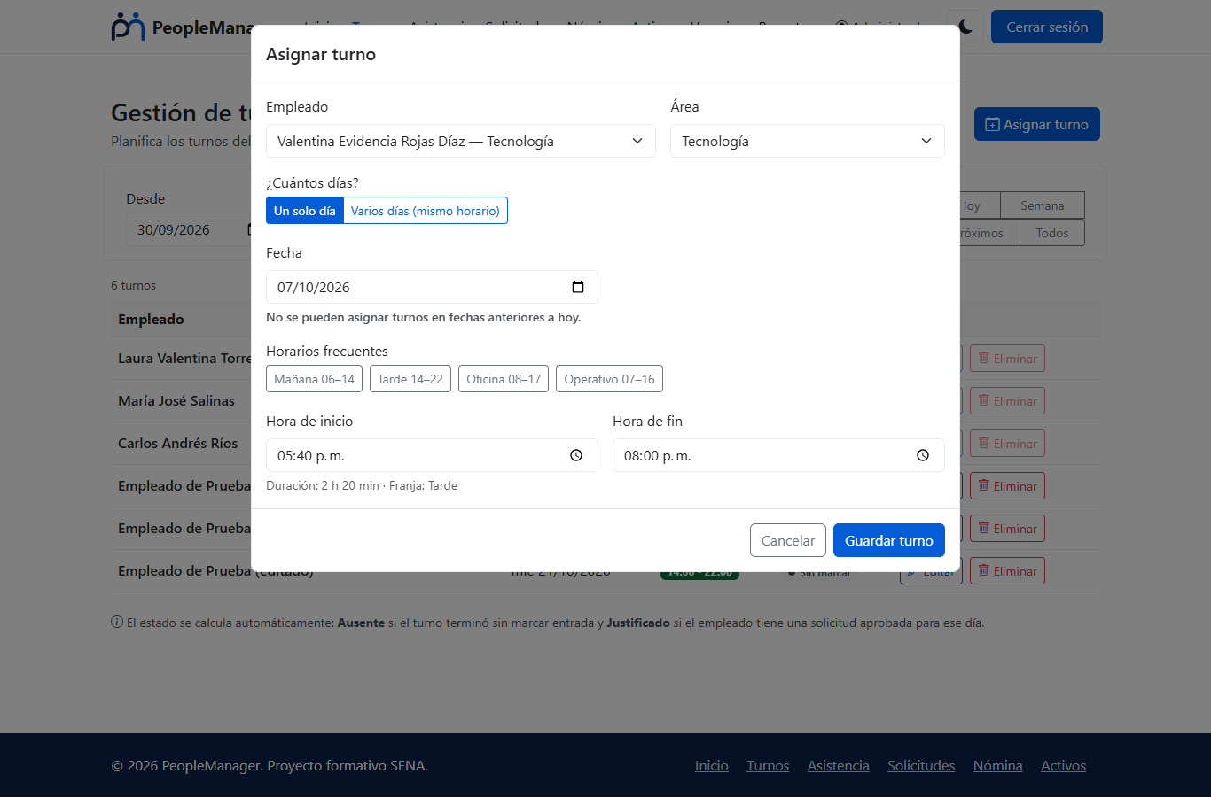
Figura: CREAR: turno de hoy 17:40–20:00 para Valentina
▸ DESPUÉS: el turno quedó en pm.turnos (creado_por = id del administrador)
SELECT id_turno, id_usuario, fecha_turno, hora_inicio, hora_fin, id_area, creado_por FROM pm.turnos WHERE id_usuario = 8;
id_turno | id_usuario | fecha_turno | hora_inicio | hora_fin | id_area | creado_por
79 | 8 | 2026-10-07 | 17:40:00 | 20:00:00 | 1 | 6

6.4 Registro de asistencia
▸ Registrar la entrada de Valentina con la hora del servidor
Mensaje de la aplicación: «Entrada registrada a tiempo»
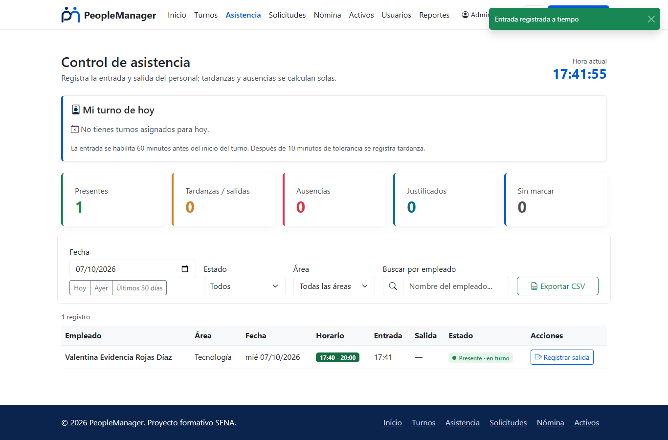
Figura: Registrar la entrada de Valentina con la hora del servidor
▸ DESPUÉS: registro en pm.asistencia (estado y tardanza calculados por el backend)
SELECT id_asistencia, id_turno, hora_entrada, hora_salida, minutos_tardanza, estado_registro FROM pm.asistencia WHERE id_usuario = 8;
id_asistencia | id_turno | hora_entrada | hora_salida | minutos_tardanza | estado_registro
51 | 79 | 07/10/2026 17:41 | NULL | 0 | completo

6.5 Solicitudes: creación y aprobación
▸ CREAR: solicitud de vacaciones radicada por el administrador a nombre de Valentina
Mensaje de la aplicación: «Solicitud enviada correctamente. Quedó pendiente de aprobación.»
SELECT id_solicitud, fecha_inicio, fecha_fin, estado, id_aprobador FROM pm.solicitudes WHERE id_usuario = 8;
id_solicitud | fecha_inicio | fecha_fin | estado | id_aprobador
9 | 2026-10-27 | 2026-10-31 | pendiente | NULL

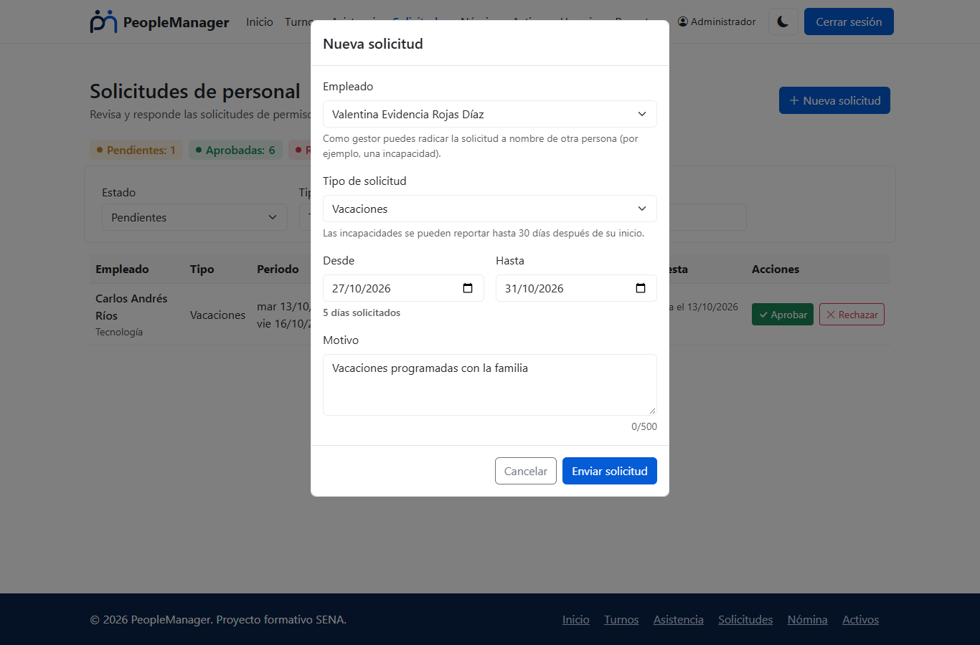
Figura: CREAR: solicitud de vacaciones radicada por el administrador a nombre de Valentina
▸ ACTUALIZAR: el administrador aprueba la solicitud con observación
Mensaje de la aplicación: «Solicitud aprobada correctamente.»
SELECT id_solicitud, estado, id_aprobador, observacion_resp, fecha_respuesta FROM pm.solicitudes WHERE id_usuario = 8;
id_solicitud | estado | id_aprobador | observacion_resp | fecha_respuesta
9 | aprobada | 6 | Aprobadas según el calendario del área | 07/10/2026 17:42

6.6 Gestión de productos: activos de la empresa
▸ ANTES: inventario de activos
SELECT id_activo, nombre_activo, serial, id_area FROM pm.activos ORDER BY id_activo;
id_activo | nombre_activo | serial | id_area
1 | Laptop Dell | SN001 | 1
2 | Mouse Logitech | SN002 | 1
3 | Impresora HP | SN003 | 2
4 | Portátil HP ProBook 450 (Postman) | PM-1791412857 | 2

▸ CREAR: nuevo activo (el serial se escribe en minúsculas y se guarda en mayúsculas)
Mensaje de la aplicación: «Activo registrado correctamente.»
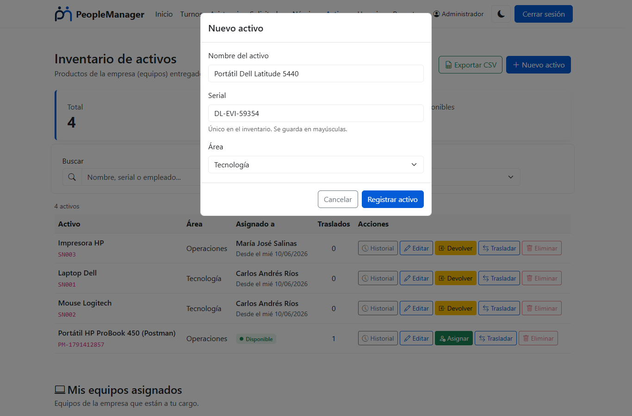
Figura: CREAR: nuevo activo (el serial se escribe en minúsculas y se guarda en mayúsculas)
▸ ASIGNAR: el activo se entrega a Valentina
Mensaje de la aplicación: «Activo asignado a Valentina Evidencia Rojas Díaz.»
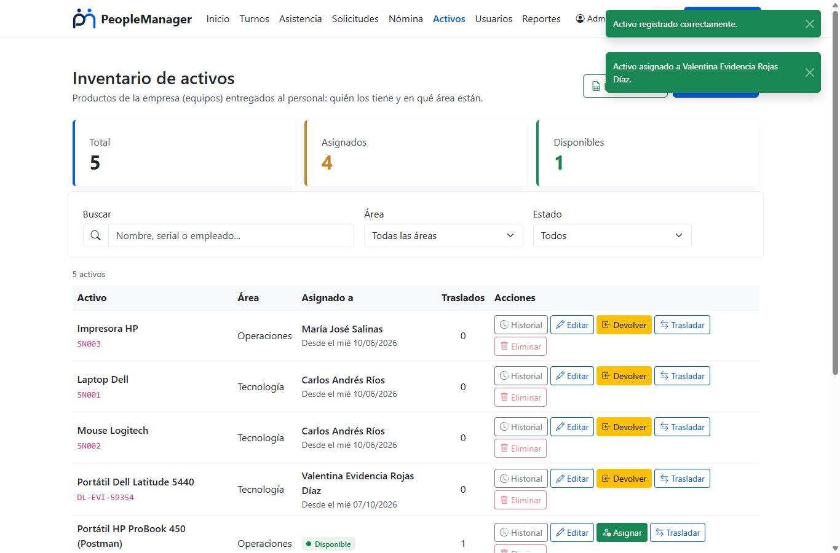
Figura: ASIGNAR: el activo se entrega a Valentina
▸ DESPUÉS: pm.activos y pm.activos_asignados
SELECT a.id_activo, a.nombre_activo, a.serial, a.id_area, s.id_usuario, s.fecha_asignacion FROM pm.activos a JOIN pm.activos_asignados s USING (id_activo) WHERE a.serial = 'DL-EVI-59354';
id_activo | nombre_activo | serial | id_area | id_usuario | fecha_asignacion
6 | Portátil Dell Latitude 5440 | DL-EVI-59354 | 1 | 8 | 2026-10-07

▸ TRASLADAR: el activo pasa a otra área y queda en el historial
Mensaje de la aplicación: «Activo trasladado a Operaciones.»
SELECT id_transferencia, id_activo, id_area_origen, id_area_destino, fecha_transferencia FROM pm.asset_transfer_logs WHERE id_activo = 6;
id_transferencia | id_activo | id_area_origen | id_area_destino | fecha_transferencia
2 | 6 | 1 | 2 | 07/10/2026 17:42

6.7 Nómina de septiembre 2026
▸ ANTES: nóminas guardadas de septiembre
SELECT id_nomina, id_usuario, horas_ordinarias, total_pagar, estado FROM pm.nomina WHERE periodo_mes = 9 AND periodo_anio = 2026;
id_nomina | id_usuario | horas_ordinarias | total_pagar | estado
4 | 3 | 132.05 | 1444500.00 | calculada
5 | 1 | 0.40 | 4000.00 | calculada
6 | 2 | 150.00 | 1554000.00 | calculada
7 | 4 | 131.75 | 1342500.00 | calculada

▸ Vista previa calculada desde la asistencia real
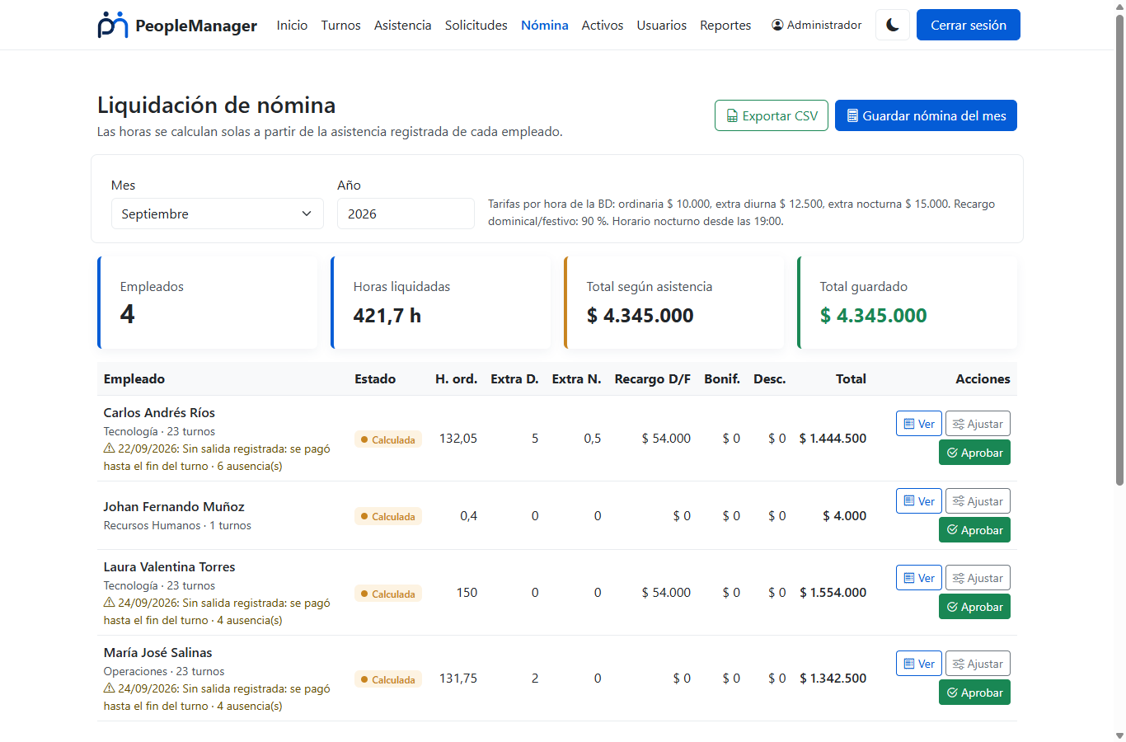
Figura: Vista previa calculada desde la asistencia real
▸ Guardar la nómina del mes y aprobar la de Carlos
Mensaje de la aplicación: «Se guardaron 4 nóminas de septiembre de 2026.»
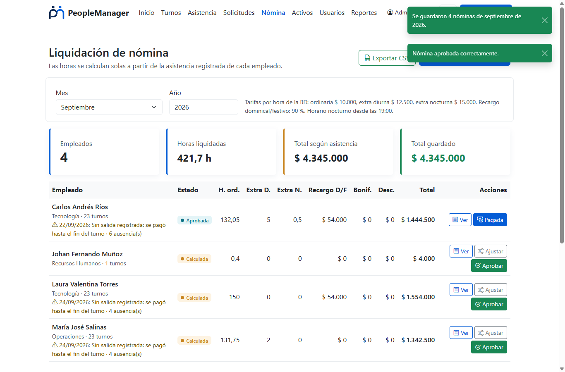
Figura: Guardar la nómina del mes y aprobar la de Carlos
▸ DESPUÉS: pm.nomina (total_pagar lo calcula la columna generada de la BD)
SELECT n.id_nomina, u.nombre_completo, n.horas_ordinarias, n.horas_extra_diurna, n.horas_extra_noct, n.recargo_festivo, n.total_pagar, n.estado FROM pm.nomina n JOIN pm.usuarios u USING (id_usuario) WHERE periodo_mes = 9 AND periodo_anio = 2026 ORDER BY 1;
id_nomina | nombre_completo | horas_ordinarias | horas_extra_diurna | horas_extra_noct | recargo_festivo | total_pagar | estado
4 | Carlos Andrés Ríos | 132.05 | 5.00 | 0.50 | 54000.00 | 1444500.00 | aprobada
5 | Johan Fernando Muñoz | 0.40 | 0.00 | 0.00 | 0.00 | 4000.00 | calculada
6 | Laura Valentina Torres | 150.00 | 0.00 | 0.00 | 54000.00 | 1554000.00 | calculada
7 | María José Salinas | 131.75 | 2.00 | 0.00 | 0.00 | 1342500.00 | calculada

▸ Desprendible de pago de Carlos
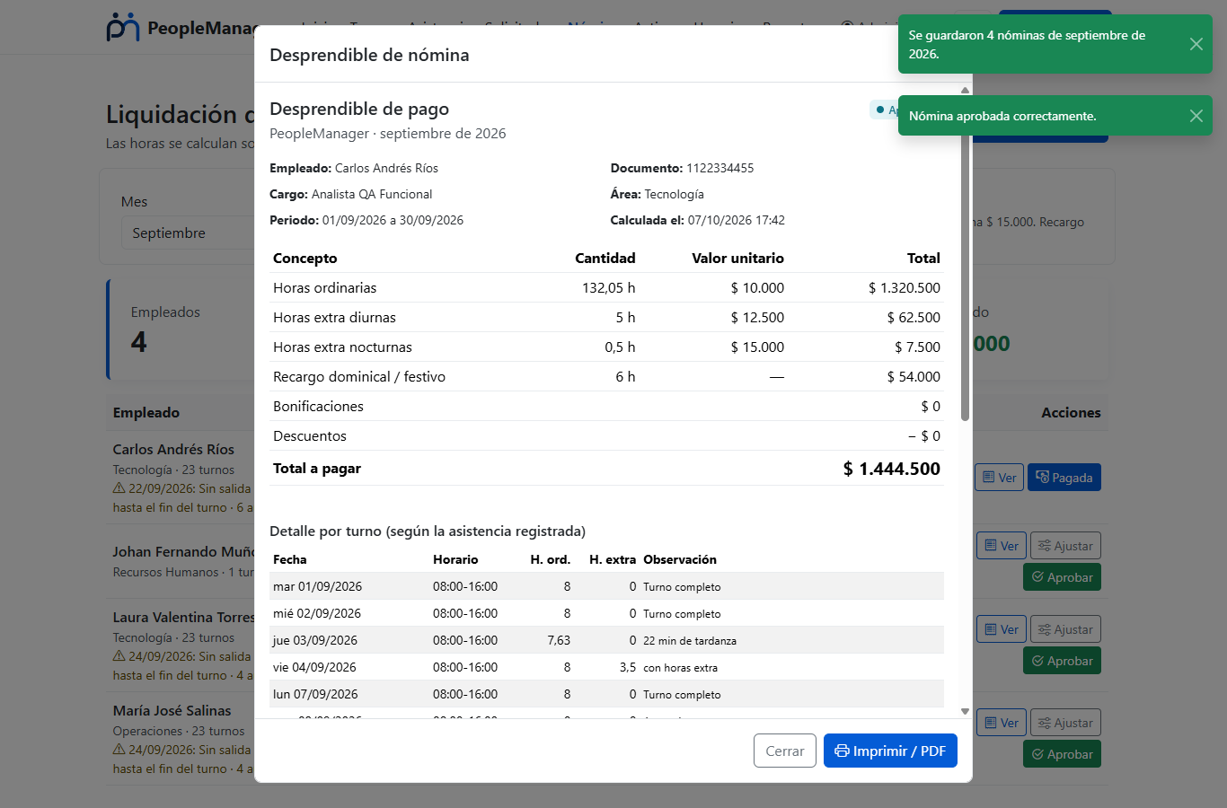
Figura: Desprendible de pago de Carlos

6.8 Eliminación: turno (física) y usuario (lógica)
▸ ANTES: turnos de Valentina (el de mañana se creará para eliminarlo)
SELECT id_turno, fecha_turno, hora_inicio, hora_fin FROM pm.turnos WHERE id_usuario = 8 ORDER BY 1;
id_turno | fecha_turno | hora_inicio | hora_fin
79 | 2026-10-07 | 17:40:00 | 20:00:00
80 | 2026-10-08 | 08:00:00 | 12:00:00

▸ ELIMINAR: el turno de mañana (id 80) se elimina desde la interfaz
Mensaje de la aplicación: «Turno eliminado correctamente.»
SELECT id_turno, fecha_turno FROM pm.turnos WHERE id_usuario = 8 ORDER BY 1;
id_turno | fecha_turno
79 | 2026-10-07

▸ ELIMINACIÓN LÓGICA: se desactiva a Valentina; la fila y su historial se conservan
Mensaje de la aplicación: «Usuario desactivado correctamente.»
SELECT id_usuario, nombre_completo, estado, (SELECT COUNT(*) FROM pm.turnos WHERE id_usuario = 8) AS turnos_conservados FROM pm.usuarios WHERE id_usuario = 8;
id_usuario | nombre_completo | estado | turnos_conservados
8 | Valentina Evidencia Rojas Díaz | inactivo | 1

▸ Valentina intenta iniciar sesión después de ser desactivada
Mensaje de la aplicación: «HTTP 403: El usuario se encuentra inactivo. Contacte al administrador.»

6.9 Bitácora de auditoría
▸ Todas las operaciones anteriores quedaron registradas
SELECT fecha_accion, accion, tabla_afectada, id_registro, detalle FROM pm.auditoria ORDER BY id_auditoria DESC LIMIT 12;
fecha_accion | accion | tabla_afectada | id_registro | detalle
07/10/2026 17:42 | DESACTIVAR_USUARIO | pm.usuarios | 8 | Desactivación lógica de Valentina Evidencia Rojas Díaz
07/10/2026 17:42 | DEVOLVER_ACTIVO | pm.activos_asignados | 6 | Portátil Dell Latitude 5440 (DL-EVI-59354) devuelto por Valentina Evidencia Rojas Díaz; lo tenía desde el 07/10/2026. Observación: Retiro de la empresa
07/10/2026 17:42 | ELIMINAR_TURNO | pm.turnos | 80 | Turno 08/10/2026 08:00-12:00 de Valentina Evidencia Rojas Díaz
07/10/2026 17:42 | CREAR_TURNO | pm.turnos | 80 | Turno 08/10/2026 08:00-12:00 para Valentina Evidencia Rojas Díaz
07/10/2026 17:42 | APROBAR_NOMINA | pm.nomina | 4 | Nómina de Carlos Andrés Ríos (septiembre 2026) aprobada: $1.444.500
07/10/2026 17:42 | CALCULAR_NOMINA | pm.nomina | 7 | Nómina septiembre de 2026 calculada para María José Salinas: $1.342.500
07/10/2026 17:42 | CALCULAR_NOMINA | pm.nomina | 6 | Nómina septiembre de 2026 calculada para Laura Valentina Torres: $1.554.000
07/10/2026 17:42 | CALCULAR_NOMINA | pm.nomina | 5 | Nómina septiembre de 2026 calculada para Johan Fernando Muñoz: $4.000
07/10/2026 17:42 | CALCULAR_NOMINA | pm.nomina | 4 | Nómina septiembre de 2026 calculada para Carlos Andrés Ríos: $1.444.500
07/10/2026 17:42 | TRASLADAR_ACTIVO | pm.activos | 6 | Portátil Dell Latitude 5440 (DL-EVI-59354): Tecnología → Operaciones
07/10/2026 17:42 | ASIGNAR_ACTIVO | pm.activos_asignados | 6 | Portátil Dell Latitude 5440 (DL-EVI-59354) entregado a Valentina Evidencia Rojas Díaz
07/10/2026 17:42 | CREAR_ACTIVO | pm.activos | 6 | Registro de Portátil Dell Latitude 5440 (serial DL-EVI-59354)

▸ Reportes y bitácora en la interfaz
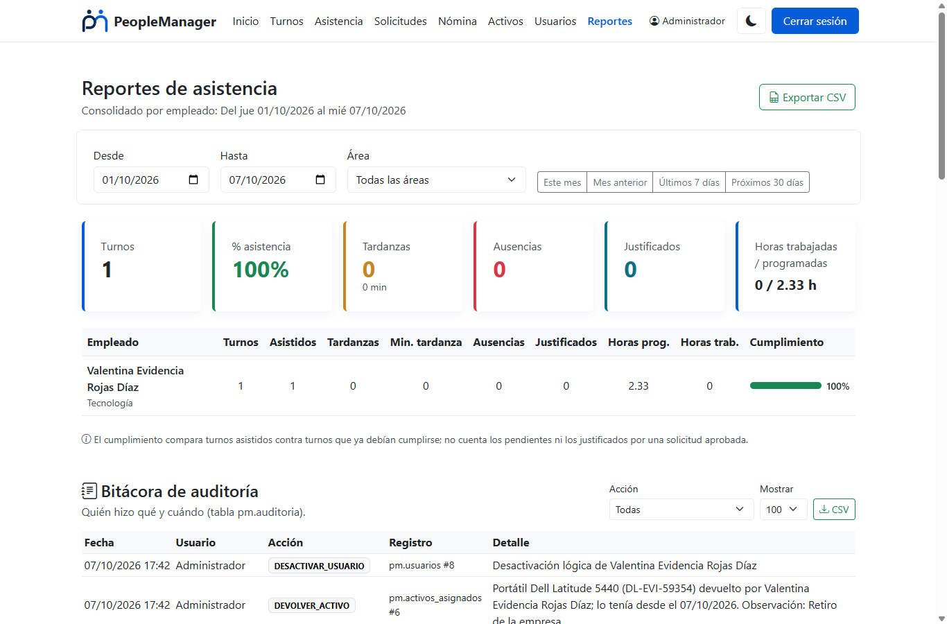
Figura: Reportes y bitácora en la interfaz

6.10 Vistas según el rol del usuario
▸ Empleado (Carlos): menú sin Usuarios ni Reportes; inicio con sus propios datos
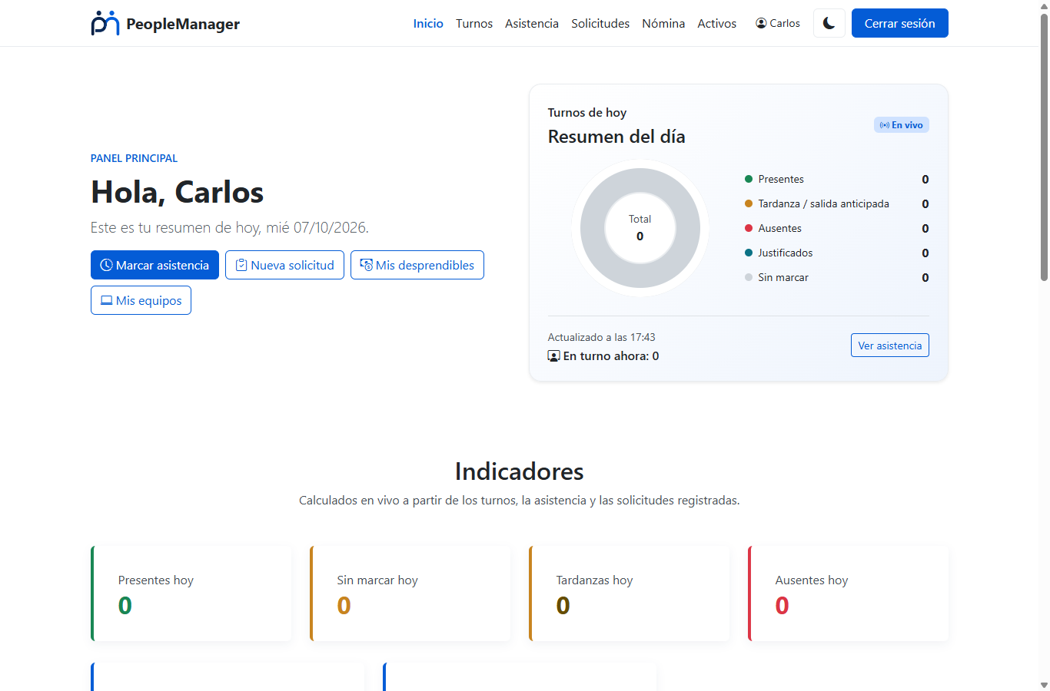
Figura: Empleado (Carlos): menú sin Usuarios ni Reportes; inicio con sus propios datos
▸ Empleado: 'Mis turnos', sin botones de asignar, editar ni eliminar
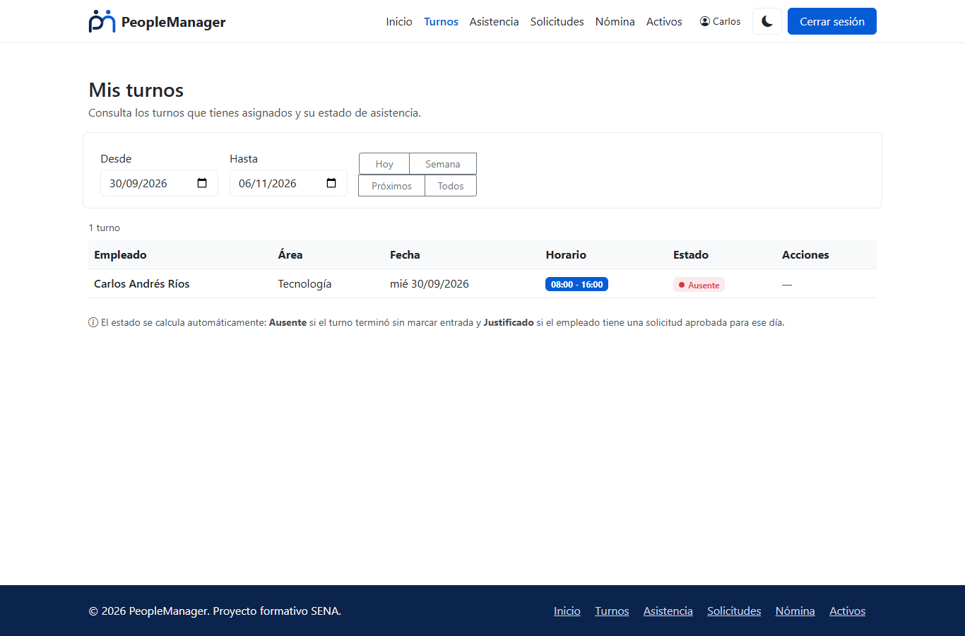
Figura: Empleado: 'Mis turnos', sin botones de asignar, editar ni eliminar
▸ Empleado: solo ve sus desprendibles aprobados
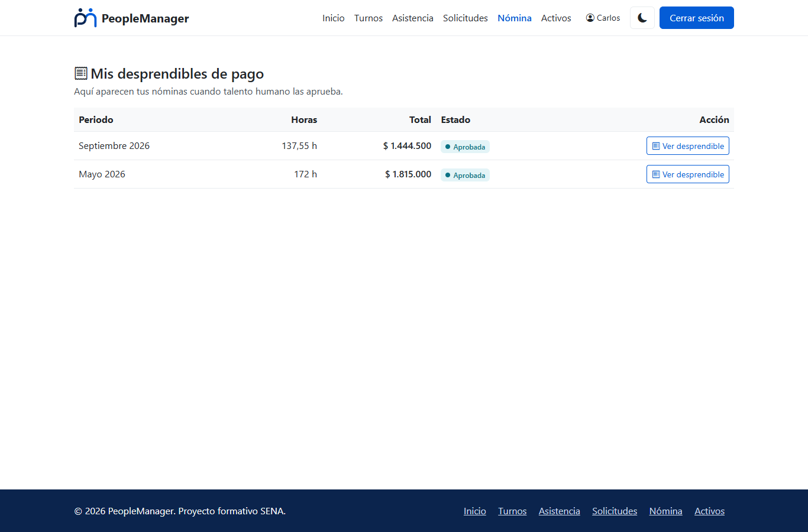
Figura: Empleado: solo ve sus desprendibles aprobados
▸ Supervisora (Laura): consulta el inventario de activos, pero no puede crear, asignar ni eliminar
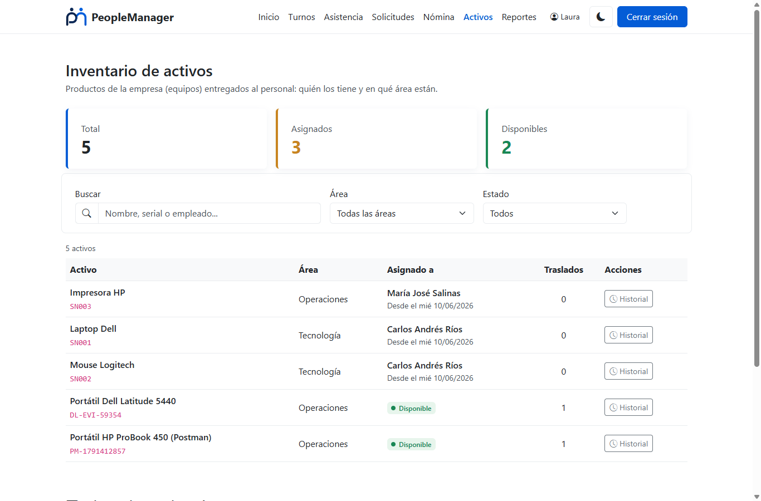
Figura: Supervisora (Laura): consulta el inventario de activos, pero no puede crear, asignar ni eliminar

7. Manejo de errores
La API responde siempre en formato JSON con un mensaje claro y el código HTTP adecuado: 400 (datos inválidos), 401 (sin sesión), 403 (sin permiso), 404 (no existe) y 409 (conflicto: duplicado, cruce de horarios o registro ya procesado). La interfaz muestra ese mensaje al usuario.
Caso probado | Respuesta mostrada
Crear un usuario con un correo ya registrado (en mayúsculas) | El correo ya está registrado
Asignar un turno que se cruza con otro del mismo empleado | El empleado ya tiene un turno de 17:40 a 20:00 el 07/10/2026 que se cruza con este horario
Registrar un activo con un serial que ya existe | Ya existe un activo con el serial DL-EVI-59354
Un Empleado abre usuarios.html escribiendo la dirección | Redirigido a /index.html?acceso=denegado con el aviso: No tiene permisos para acceder a esa sección.
Inicio de sesión con contraseña incorrecta | Credenciales incorrectas (en la BD: intentos_fallidos = 1, bloqueado = false)
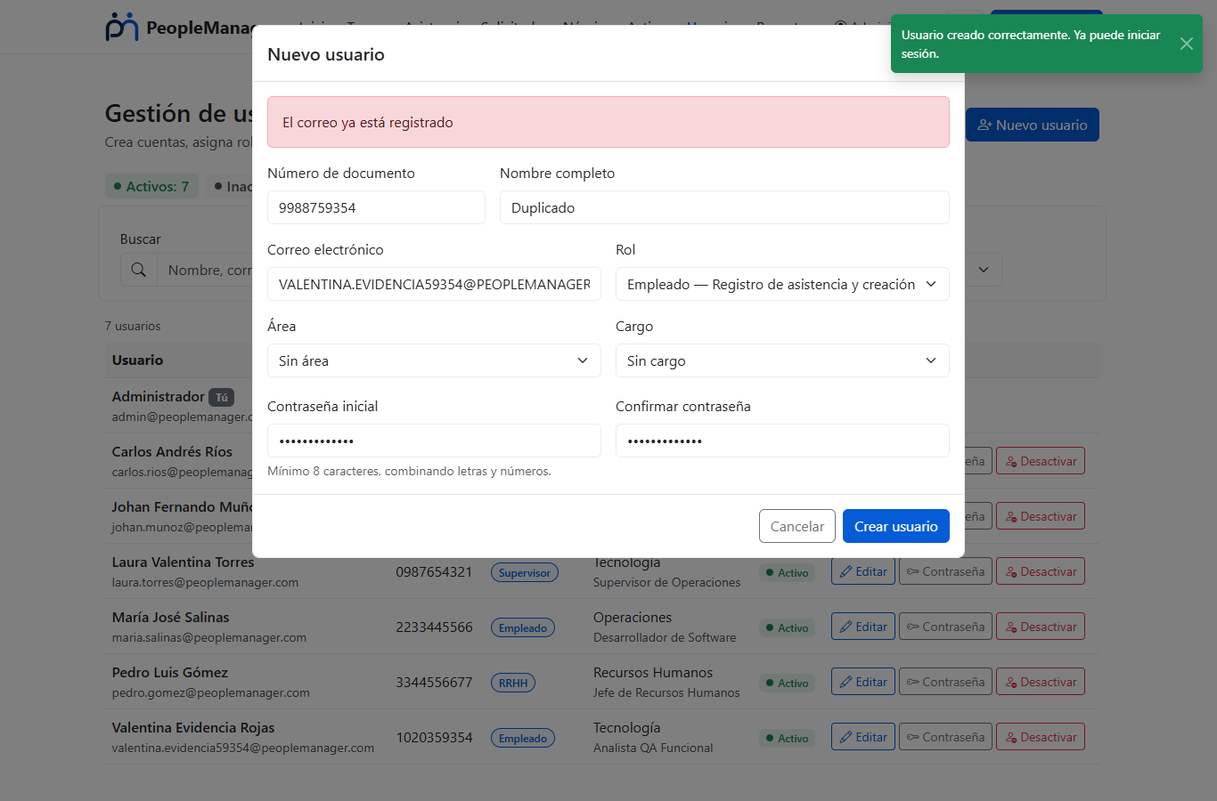
Figura: Crear un usuario con un correo ya registrado (en mayúsculas)
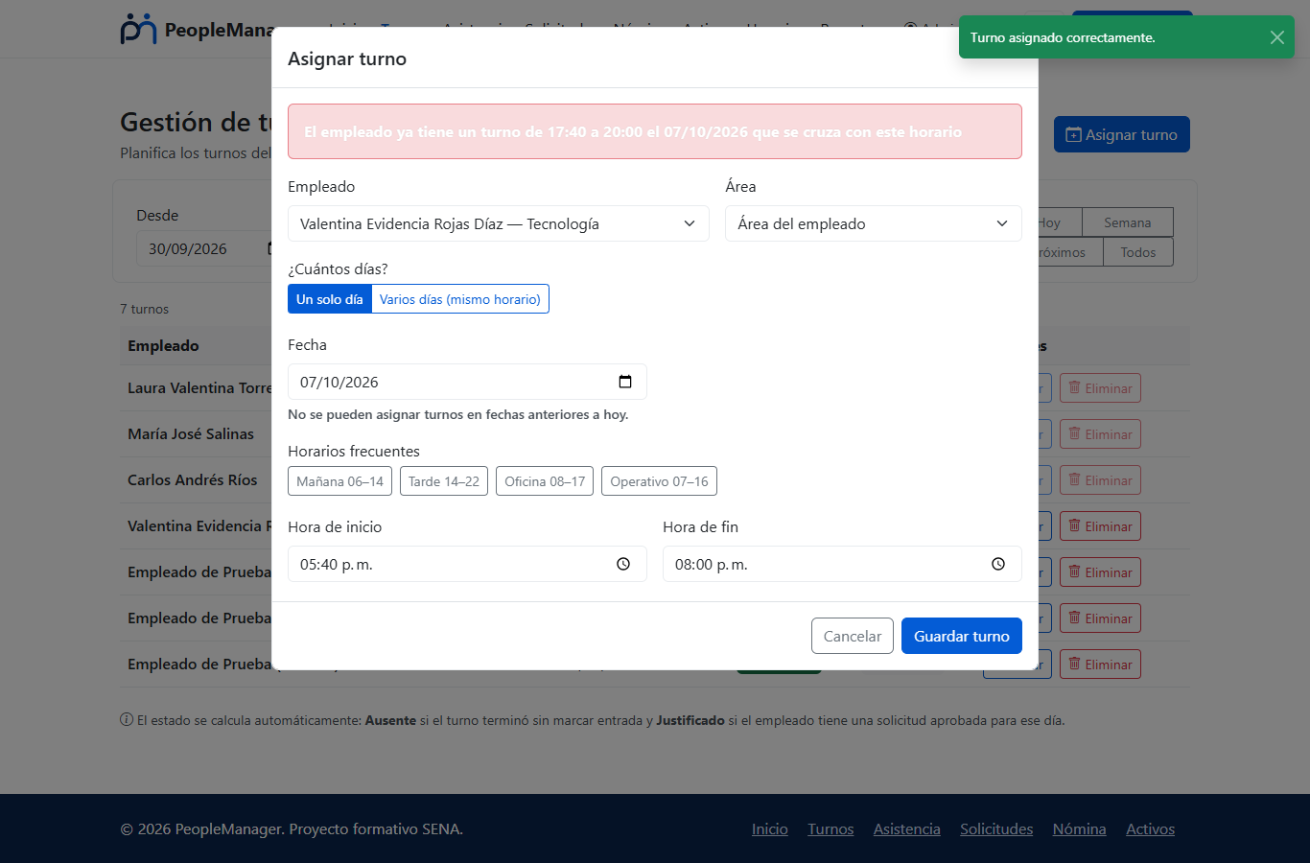
Figura: Asignar un turno que se cruza con otro del mismo empleado
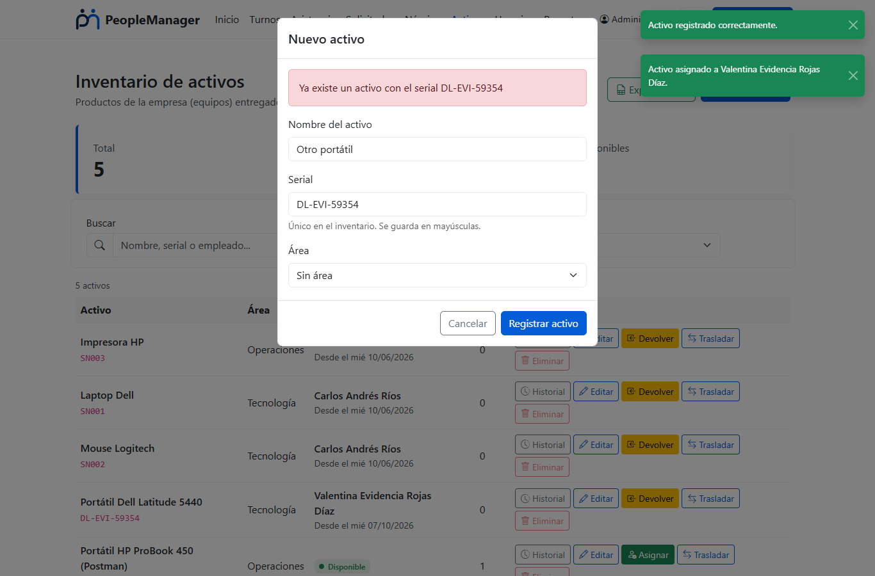
Figura: Registrar un activo con un serial que ya existe
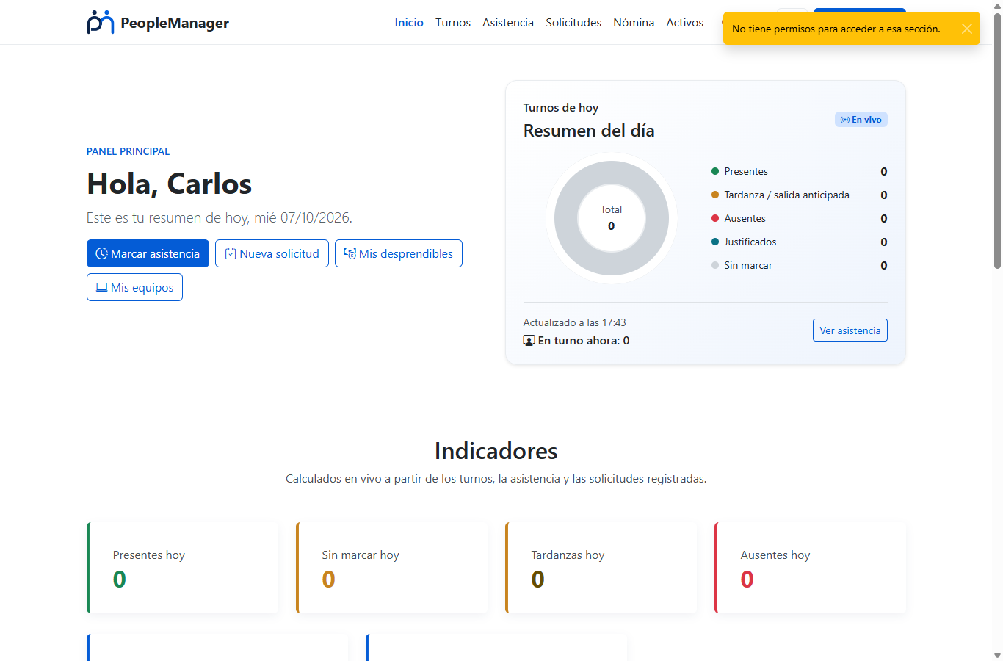
Figura: Un Empleado abre usuarios.html escribiendo la dirección
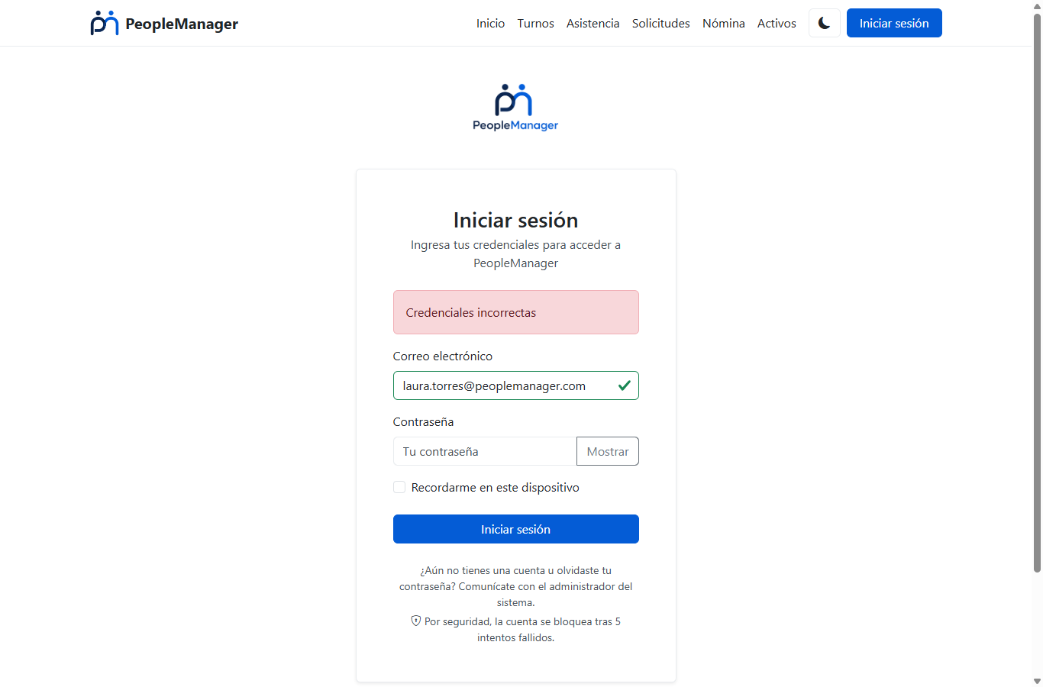
Figura: Inicio de sesión con contraseña incorrecta

Otros errores verificados en la API
- Token falso, vencido o ausente: 401 «Debe iniciar sesión» / «La sesión expiró o no es válida».
- Identificador no numérico en la ruta (por ejemplo /api/usuarios/abc): 400.
- Cuerpo JSON mal formado: 400 «El cuerpo de la petición no es un JSON válido».
- Ruta inexistente: 404 en JSON.
- Actualizar un usuario con el correo de otro: 409 (no 500), corrigiendo la observación de la revisión anterior sobre el código de error de PostgreSQL (23505).
- Cinco intentos fallidos de inicio de sesión: la cuenta queda bloqueada (403) hasta que un Administrador o RRHH la desbloquee.
- Usuario desactivado: su token deja de funcionar de inmediato y no puede volver a iniciar sesión.
Durante todas las pruebas en el navegador no se registró ningún error de JavaScript (0 errores).

8. Cómo reproducir las pruebas
- Base de datos: restaurar backup/peoplemanager_dump.backup en una base vacía (o ejecutar database.sql), según el README.
- Backend: en la carpeta backend, copiar .env.example como .env con la contraseña de PostgreSQL y ejecutar npm install y npm start.
- Pruebas automatizadas: en la carpeta backend, ejecutar npm test.
- Postman: importar la colección, ajustar el correo y la contraseña del Login si es necesario y ejecutar Run collection.
- Interfaz: abrir frontend/login.html con Live Server e ingresar con admin@peoplemanager.com / admin123.

9. Conclusión
Las 35 pruebas automatizadas y las 63 peticiones de Postman obtuvieron el resultado esperado. Las operaciones de consulta, creación, actualización y eliminación realizadas desde la interfaz quedaron almacenadas correctamente en PostgreSQL, como lo muestran las consultas antes y después de cada operación. El control de acceso impide que cada rol realice operaciones no autorizadas, y los errores se informan con mensajes claros. Con el módulo de Activos, la aplicación incluye la gestión de usuarios y la gestión de productos solicitadas en la guía, integradas con los módulos de talento humano.

